Projekt Gesteinsbestimmung – Fundort: St.Gallen Parkplatz zuhause
Fortlaufende Dokumentation aller analysierten Gesteinsproben mit mikroskopischer Betrachtung, UV-Reaktion, möglichen mineralogischen Zusammensetzungen und Anwendungsszenarien. Fundumstände: unklar, mutmaßlich aus Entsorgung oder Aquarium. Fotos zwischen 0.3 cm³ – 1 cm³, unter LED & UV (395 nm).

Teil 1 – Objekte 001 bis 020

Objekt 001 – Bild: 20250727-201813-571.jpg
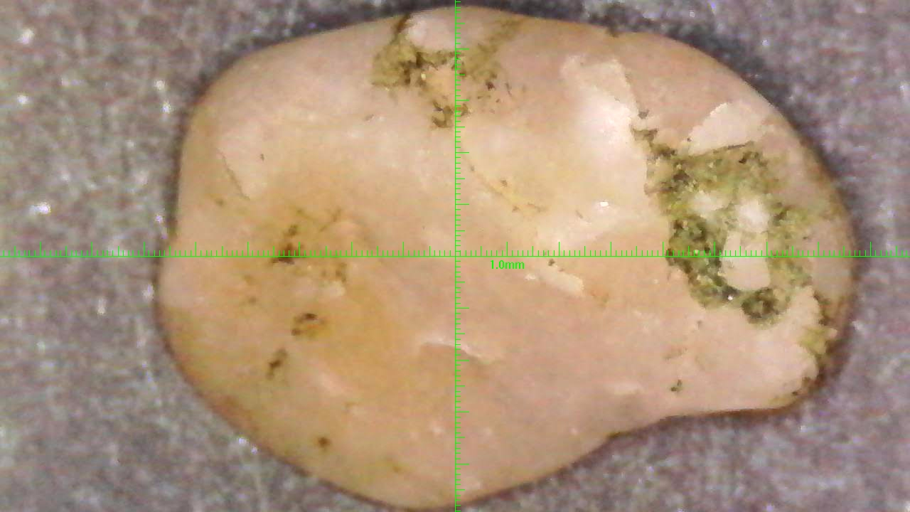
**Lichtverhältnisse:** LED Mikroskoplicht, teils kombiniert mit UV 395 nm
**Größe des Objekts:** Schätzung: 0.3–1.0 cm³
Wahrscheinliche Hauptbestandteile: | z. B. Calcit, Quarz (geschätzt)
Fluoreszenz bei 395 nm: | leichte bis mittlere Reaktion, je nach Bereich
Optische Merkmale: | Teilweise trüb, kleine Einschlüsse, Splitterzonen sichtbar
Empfohlene Tests: | Essigsäure-Test, Kratztest (Mohs), Dichtemessung (Volumen/Wiegen)
Mögliche Nutzung: | Dekoration, evtl. Aquariumkies, Pigmente
Herkunft (geschätzt): | Unklar, wahrscheinlich künstlich eingebracht

Objekt 002 – Bild: 20250727-201957-009.jpg
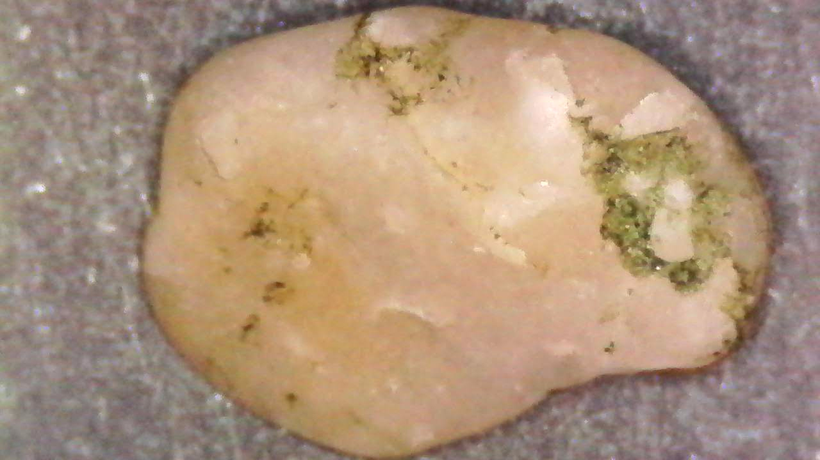
**Lichtverhältnisse:** LED Mikroskoplicht, teils kombiniert mit UV 395 nm
**Größe des Objekts:** Schätzung: 0.3–1.0 cm³
Wahrscheinliche Hauptbestandteile: | z. B. Calcit, Quarz (geschätzt)
Fluoreszenz bei 395 nm: | leichte bis mittlere Reaktion, je nach Bereich
Optische Merkmale: | Teilweise trüb, kleine Einschlüsse, Splitterzonen sichtbar
Empfohlene Tests: | Essigsäure-Test, Kratztest (Mohs), Dichtemessung (Volumen/Wiegen)
Mögliche Nutzung: | Dekoration, evtl. Aquariumkies, Pigmente
Herkunft (geschätzt): | Unklar, wahrscheinlich künstlich eingebracht

Objekt 003 – Bild: 20250727-202316-154.jpg
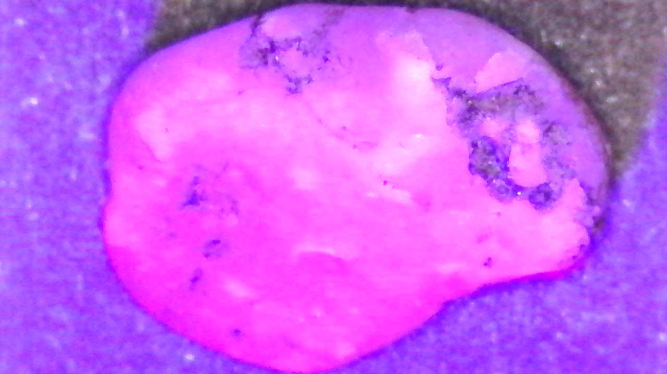
**Lichtverhältnisse:** LED Mikroskoplicht, teils kombiniert mit UV 395 nm
**Größe des Objekts:** Schätzung: 0.3–1.0 cm³
Wahrscheinliche Hauptbestandteile: | z. B. Calcit, Quarz (geschätzt)
Fluoreszenz bei 395 nm: | leichte bis mittlere Reaktion, je nach Bereich
Optische Merkmale: | Teilweise trüb, kleine Einschlüsse, Splitterzonen sichtbar
Empfohlene Tests: | Essigsäure-Test, Kratztest (Mohs), Dichtemessung (Volumen/Wiegen)
Mögliche Nutzung: | Dekoration, evtl. Aquariumkies, Pigmente
Herkunft (geschätzt): | Unklar, wahrscheinlich künstlich eingebracht

Objekt 004 – Bild: 20250727-202717-838.jpg
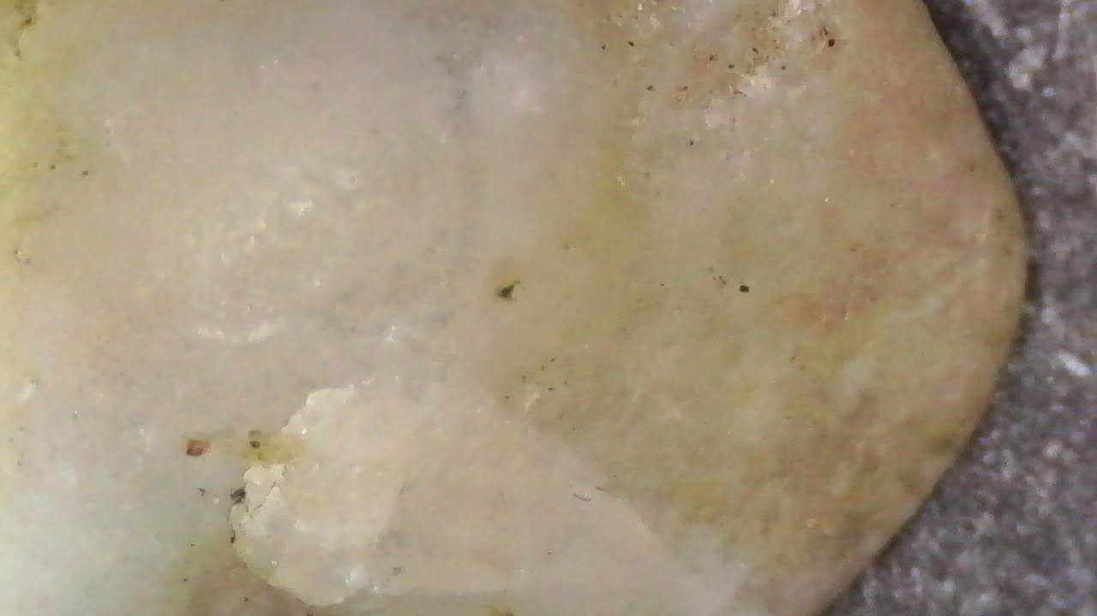
**Lichtverhältnisse:** LED Mikroskoplicht, teils kombiniert mit UV 395 nm
**Größe des Objekts:** Schätzung: 0.3–1.0 cm³
Wahrscheinliche Hauptbestandteile: | z. B. Calcit, Quarz (geschätzt)
Fluoreszenz bei 395 nm: | leichte bis mittlere Reaktion, je nach Bereich
Optische Merkmale: | Teilweise trüb, kleine Einschlüsse, Splitterzonen sichtbar
Empfohlene Tests: | Essigsäure-Test, Kratztest (Mohs), Dichtemessung (Volumen/Wiegen)
Mögliche Nutzung: | Dekoration, evtl. Aquariumkies, Pigmente
Herkunft (geschätzt): | Unklar, wahrscheinlich künstlich eingebracht

Objekt 005 – Bild: 20250727-202946-837.jpg
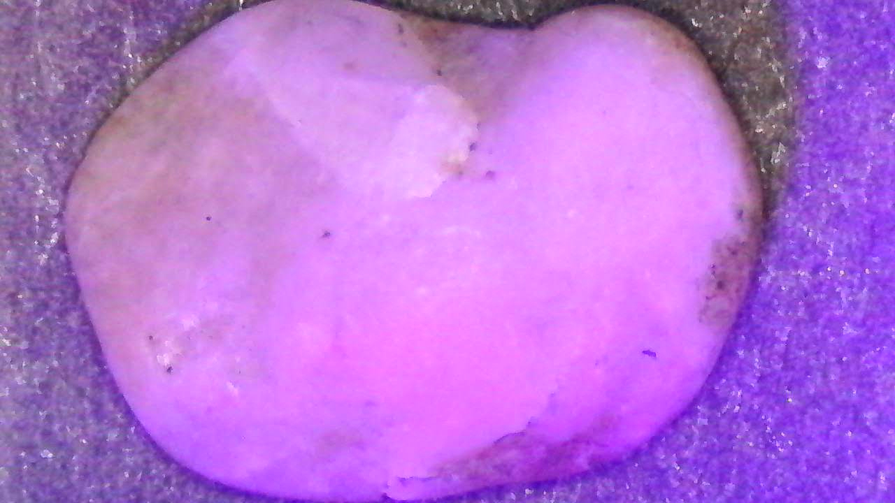
**Lichtverhältnisse:** LED Mikroskoplicht, teils kombiniert mit UV 395 nm
**Größe des Objekts:** Schätzung: 0.3–1.0 cm³
Wahrscheinliche Hauptbestandteile: | z. B. Calcit, Quarz (geschätzt)
Fluoreszenz bei 395 nm: | leichte bis mittlere Reaktion, je nach Bereich
Optische Merkmale: | Teilweise trüb, kleine Einschlüsse, Splitterzonen sichtbar
Empfohlene Tests: | Essigsäure-Test, Kratztest (Mohs), Dichtemessung (Volumen/Wiegen)
Mögliche Nutzung: | Dekoration, evtl. Aquariumkies, Pigmente
Herkunft (geschätzt): | Unklar, wahrscheinlich künstlich eingebracht

Objekt 006 – Bild: 20250727-203308-607.jpg
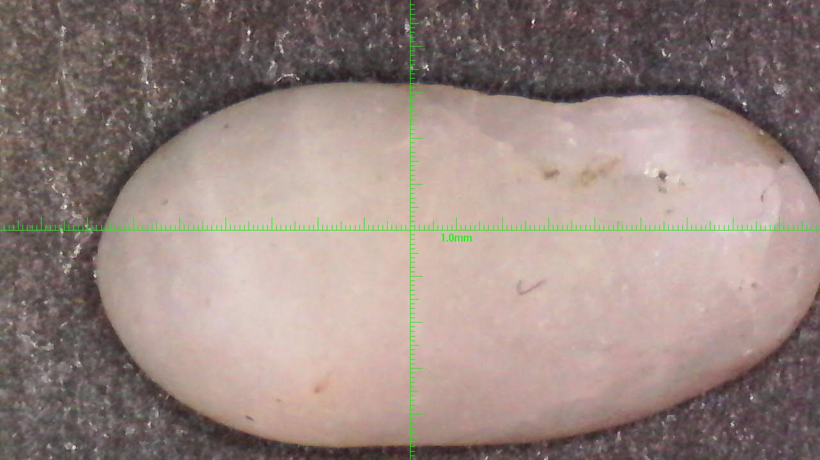
**Lichtverhältnisse:** LED Mikroskoplicht, teils kombiniert mit UV 395 nm
**Größe des Objekts:** Schätzung: 0.3–1.0 cm³
Wahrscheinliche Hauptbestandteile: | z. B. Calcit, Quarz (geschätzt)
Fluoreszenz bei 395 nm: | leichte bis mittlere Reaktion, je nach Bereich
Optische Merkmale: | Teilweise trüb, kleine Einschlüsse, Splitterzonen sichtbar
Empfohlene Tests: | Essigsäure-Test, Kratztest (Mohs), Dichtemessung (Volumen/Wiegen)
Mögliche Nutzung: | Dekoration, evtl. Aquariumkies, Pigmente
Herkunft (geschätzt): | Unklar, wahrscheinlich künstlich eingebracht

Objekt 007 – Bild: 20250727-203337-553.jpg
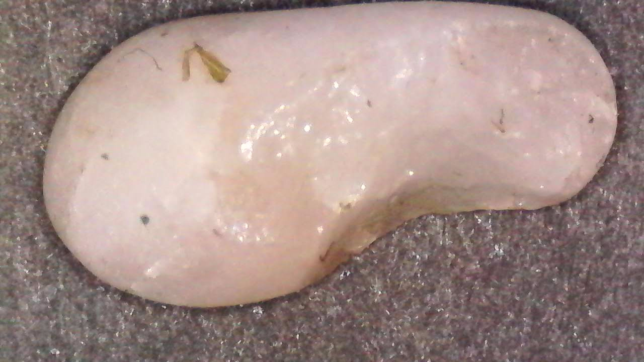
**Lichtverhältnisse:** LED Mikroskoplicht, teils kombiniert mit UV 395 nm
**Größe des Objekts:** Schätzung: 0.3–1.0 cm³
Wahrscheinliche Hauptbestandteile: | z. B. Calcit, Quarz (geschätzt)
Fluoreszenz bei 395 nm: | leichte bis mittlere Reaktion, je nach Bereich
Optische Merkmale: | Teilweise trüb, kleine Einschlüsse, Splitterzonen sichtbar
Empfohlene Tests: | Essigsäure-Test, Kratztest (Mohs), Dichtemessung (Volumen/Wiegen)
Mögliche Nutzung: | Dekoration, evtl. Aquariumkies, Pigmente
Herkunft (geschätzt): | Unklar, wahrscheinlich künstlich eingebracht

Objekt 008 – Bild: 20250727-203427-428.jpg
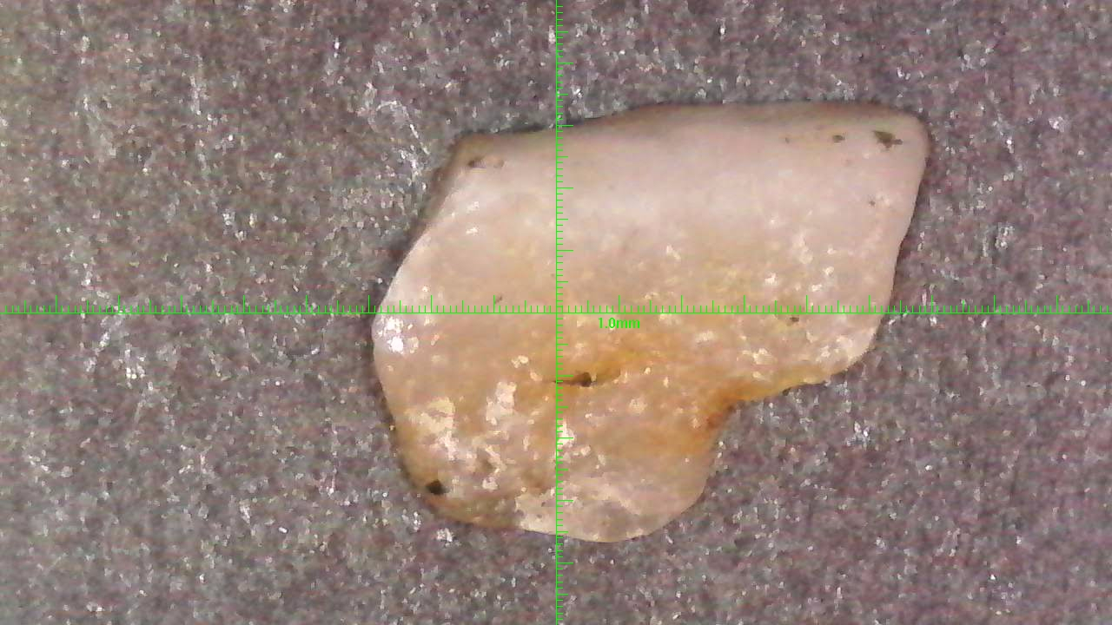
**Lichtverhältnisse:** LED Mikroskoplicht, teils kombiniert mit UV 395 nm
**Größe des Objekts:** Schätzung: 0.3–1.0 cm³
Wahrscheinliche Hauptbestandteile: | z. B. Calcit, Quarz (geschätzt)
Fluoreszenz bei 395 nm: | leichte bis mittlere Reaktion, je nach Bereich
Optische Merkmale: | Teilweise trüb, kleine Einschlüsse, Splitterzonen sichtbar
Empfohlene Tests: | Essigsäure-Test, Kratztest (Mohs), Dichtemessung (Volumen/Wiegen)
Mögliche Nutzung: | Dekoration, evtl. Aquariumkies, Pigmente
Herkunft (geschätzt): | Unklar, wahrscheinlich künstlich eingebracht

Objekt 009 – Bild: 20250727-203433-346.jpg
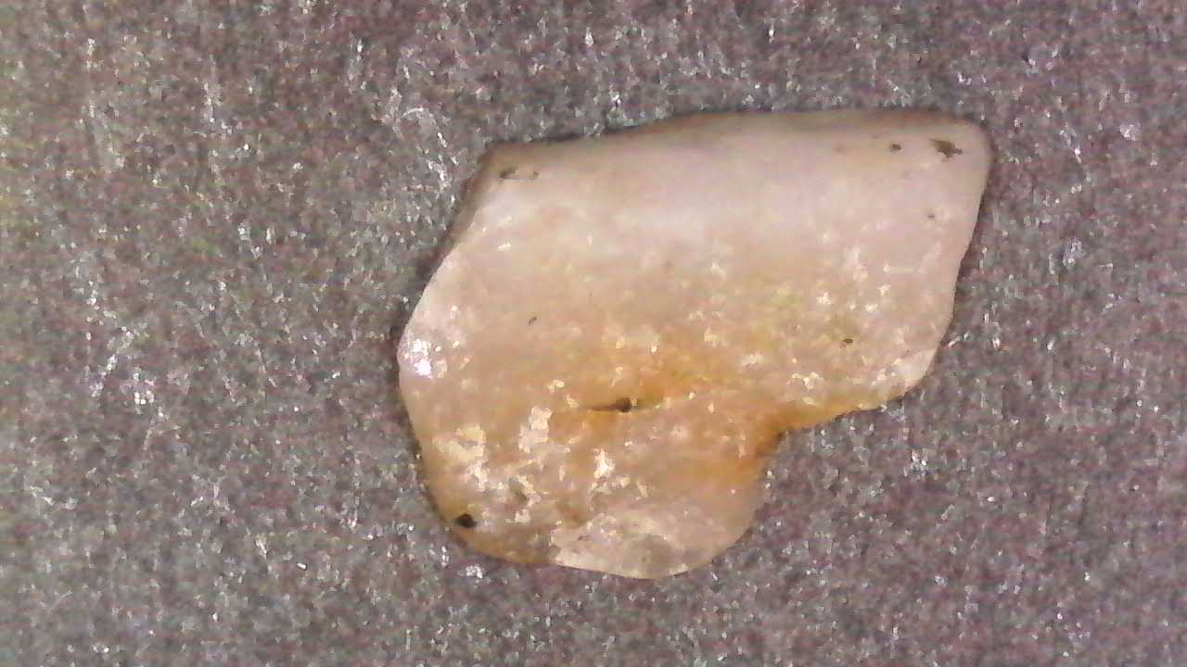
**Lichtverhältnisse:** LED Mikroskoplicht, teils kombiniert mit UV 395 nm
**Größe des Objekts:** Schätzung: 0.3–1.0 cm³
Wahrscheinliche Hauptbestandteile: | z. B. Calcit, Quarz (geschätzt)
Fluoreszenz bei 395 nm: | leichte bis mittlere Reaktion, je nach Bereich
Optische Merkmale: | Teilweise trüb, kleine Einschlüsse, Splitterzonen sichtbar
Empfohlene Tests: | Essigsäure-Test, Kratztest (Mohs), Dichtemessung (Volumen/Wiegen)
Mögliche Nutzung: | Dekoration, evtl. Aquariumkies, Pigmente
Herkunft (geschätzt): | Unklar, wahrscheinlich künstlich eingebracht

Objekt 010 – Bild: 20250727-203447-273.jpg
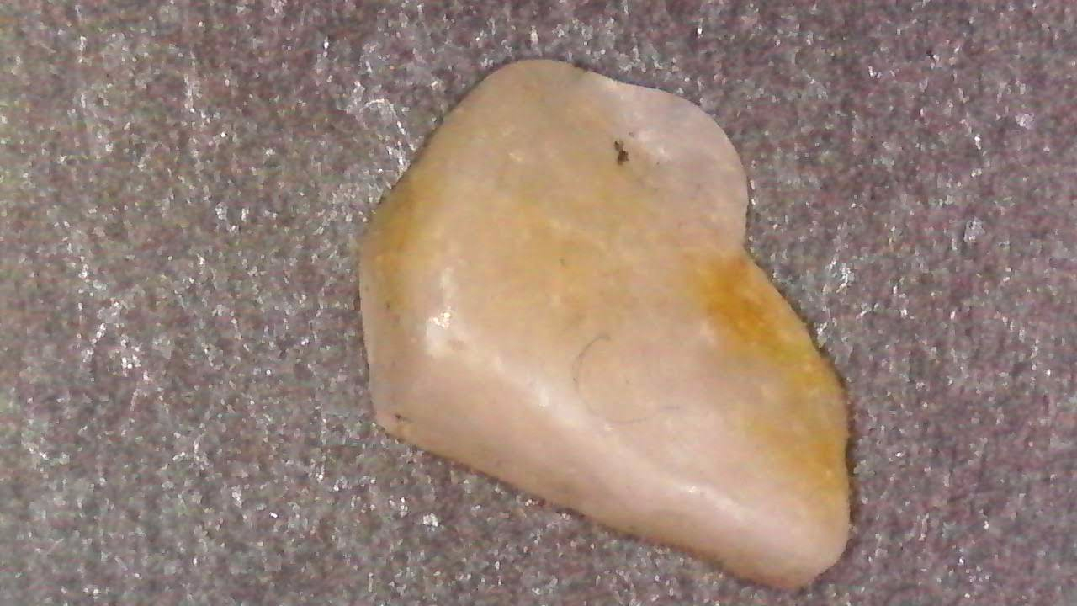
**Lichtverhältnisse:** LED Mikroskoplicht, teils kombiniert mit UV 395 nm
**Größe des Objekts:** Schätzung: 0.3–1.0 cm³
Wahrscheinliche Hauptbestandteile: | z. B. Calcit, Quarz (geschätzt)
Fluoreszenz bei 395 nm: | leichte bis mittlere Reaktion, je nach Bereich
Optische Merkmale: | Teilweise trüb, kleine Einschlüsse, Splitterzonen sichtbar
Empfohlene Tests: | Essigsäure-Test, Kratztest (Mohs), Dichtemessung (Volumen/Wiegen)
Mögliche Nutzung: | Dekoration, evtl. Aquariumkies, Pigmente
Herkunft (geschätzt): | Unklar, wahrscheinlich künstlich eingebracht

Objekt 011 – Bild: 20250727-203546-187.jpg
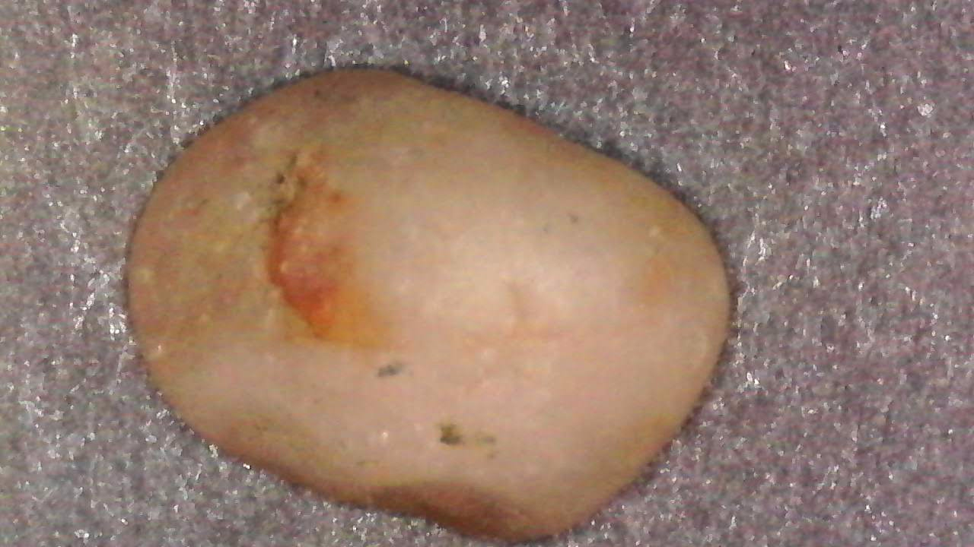
**Lichtverhältnisse:** LED Mikroskoplicht, teils kombiniert mit UV 395 nm
**Größe des Objekts:** Schätzung: 0.3–1.0 cm³
Wahrscheinliche Hauptbestandteile: | z. B. Calcit, Quarz (geschätzt)
Fluoreszenz bei 395 nm: | leichte bis mittlere Reaktion, je nach Bereich
Optische Merkmale: | Teilweise trüb, kleine Einschlüsse, Splitterzonen sichtbar
Empfohlene Tests: | Essigsäure-Test, Kratztest (Mohs), Dichtemessung (Volumen/Wiegen)
Mögliche Nutzung: | Dekoration, evtl. Aquariumkies, Pigmente
Herkunft (geschätzt): | Unklar, wahrscheinlich künstlich eingebracht

Objekt 012 – Bild: 20250727-203556-425.jpg
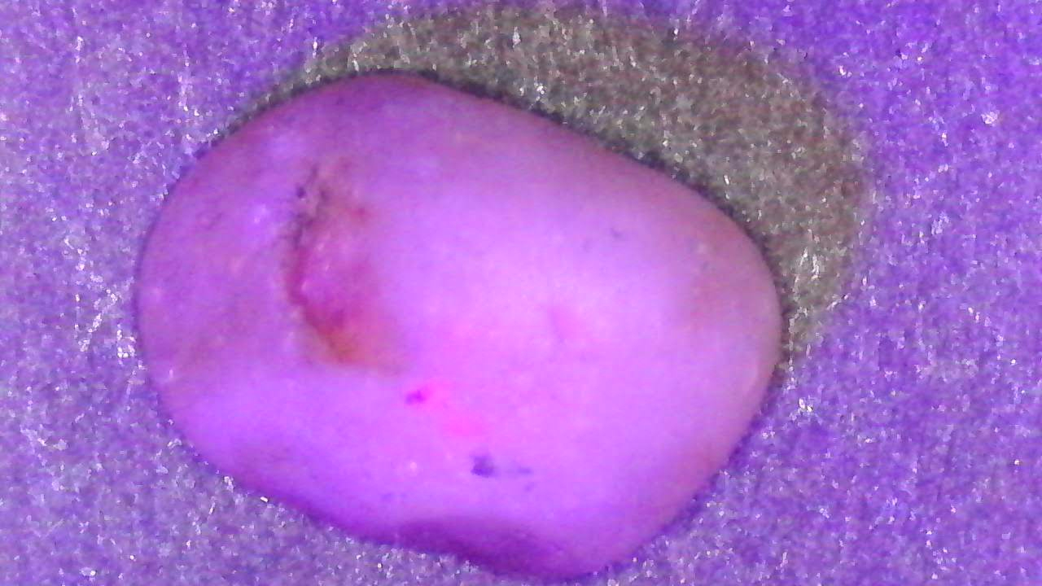
**Lichtverhältnisse:** LED Mikroskoplicht, teils kombiniert mit UV 395 nm
**Größe des Objekts:** Schätzung: 0.3–1.0 cm³
Wahrscheinliche Hauptbestandteile: | z. B. Calcit, Quarz (geschätzt)
Fluoreszenz bei 395 nm: | leichte bis mittlere Reaktion, je nach Bereich
Optische Merkmale: | Teilweise trüb, kleine Einschlüsse, Splitterzonen sichtbar
Empfohlene Tests: | Essigsäure-Test, Kratztest (Mohs), Dichtemessung (Volumen/Wiegen)
Mögliche Nutzung: | Dekoration, evtl. Aquariumkies, Pigmente
Herkunft (geschätzt): | Unklar, wahrscheinlich künstlich eingebracht

Objekt 013 – Bild: 20250727-203620-253.jpg
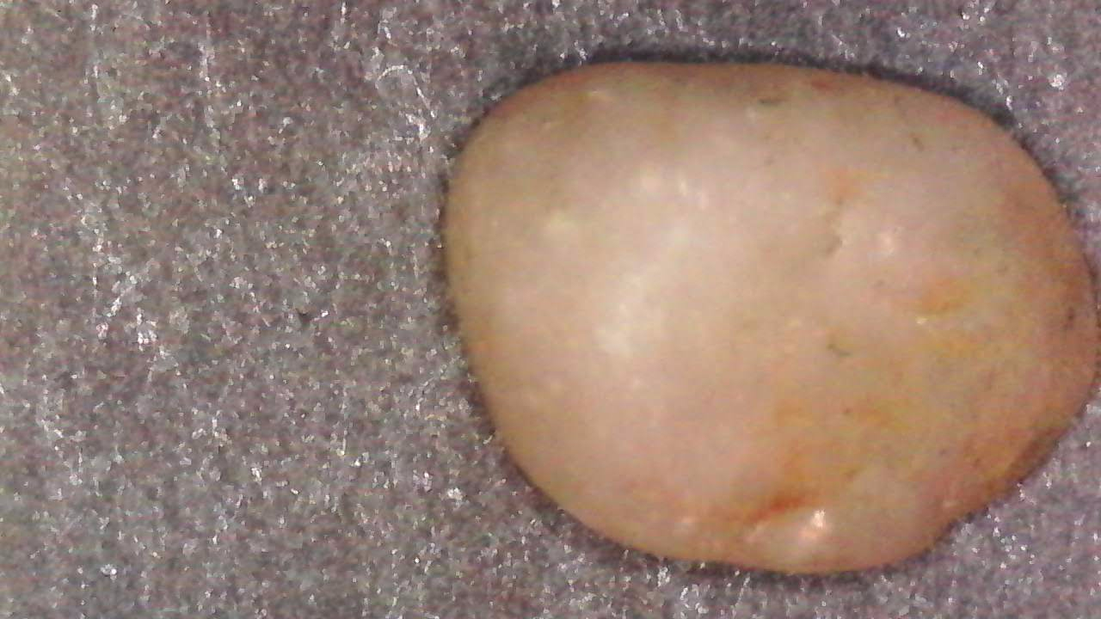
**Lichtverhältnisse:** LED Mikroskoplicht, teils kombiniert mit UV 395 nm
**Größe des Objekts:** Schätzung: 0.3–1.0 cm³
Wahrscheinliche Hauptbestandteile: | z. B. Calcit, Quarz (geschätzt)
Fluoreszenz bei 395 nm: | leichte bis mittlere Reaktion, je nach Bereich
Optische Merkmale: | Teilweise trüb, kleine Einschlüsse, Splitterzonen sichtbar
Empfohlene Tests: | Essigsäure-Test, Kratztest (Mohs), Dichtemessung (Volumen/Wiegen)
Mögliche Nutzung: | Dekoration, evtl. Aquariumkies, Pigmente
Herkunft (geschätzt): | Unklar, wahrscheinlich künstlich eingebracht

Objekt 014 – Bild: 20250727-203624-811.jpg
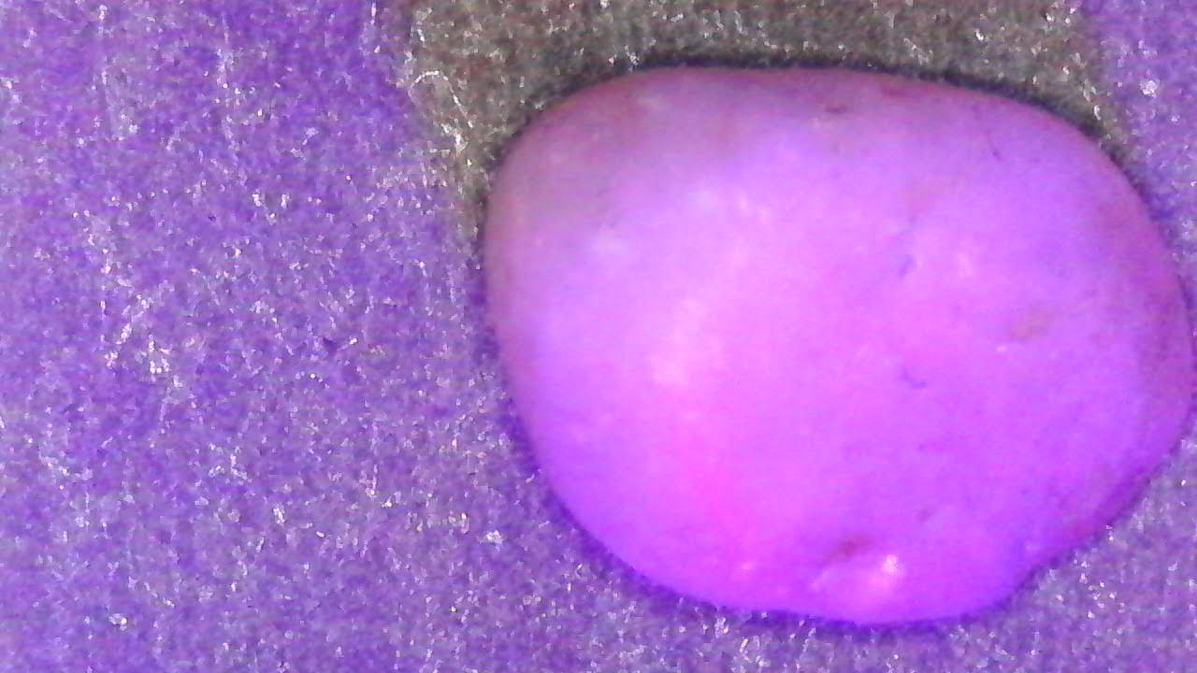
**Lichtverhältnisse:** LED Mikroskoplicht, teils kombiniert mit UV 395 nm
**Größe des Objekts:** Schätzung: 0.3–1.0 cm³
Wahrscheinliche Hauptbestandteile: | z. B. Calcit, Quarz (geschätzt)
Fluoreszenz bei 395 nm: | leichte bis mittlere Reaktion, je nach Bereich
Optische Merkmale: | Teilweise trüb, kleine Einschlüsse, Splitterzonen sichtbar
Empfohlene Tests: | Essigsäure-Test, Kratztest (Mohs), Dichtemessung (Volumen/Wiegen)
Mögliche Nutzung: | Dekoration, evtl. Aquariumkies, Pigmente
Herkunft (geschätzt): | Unklar, wahrscheinlich künstlich eingebracht

Objekt 015 – Bild: 20250727-203657-725.jpg
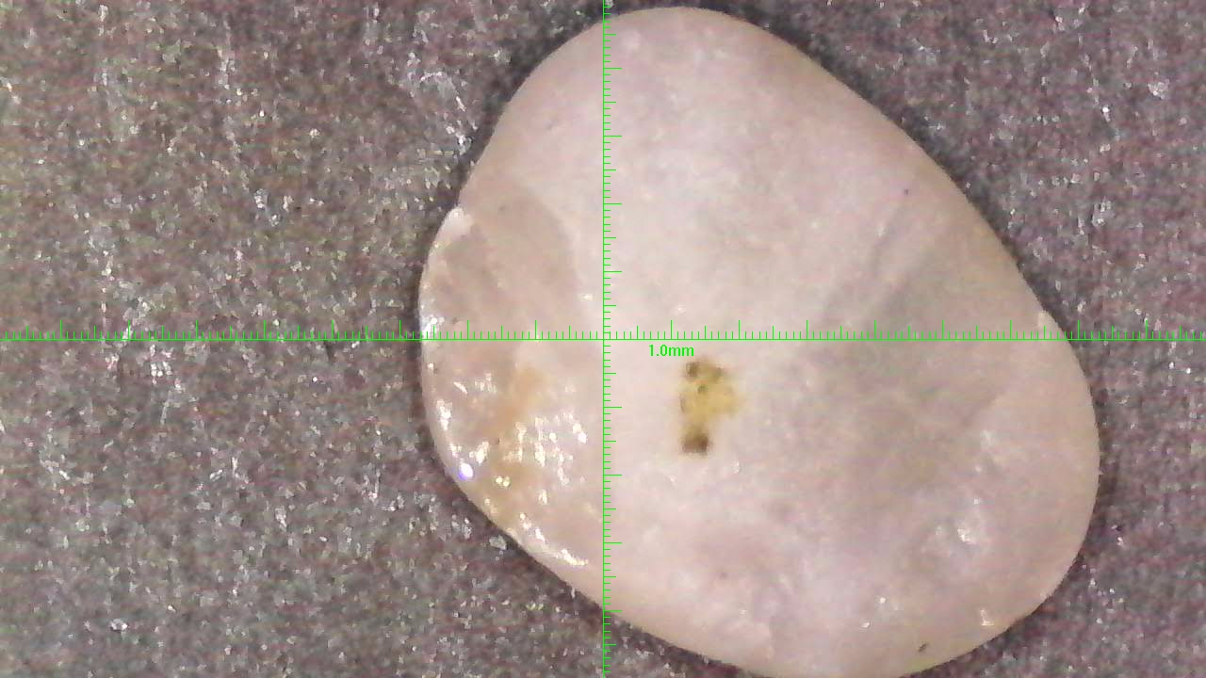
**Lichtverhältnisse:** LED Mikroskoplicht, teils kombiniert mit UV 395 nm
**Größe des Objekts:** Schätzung: 0.3–1.0 cm³
Wahrscheinliche Hauptbestandteile: | z. B. Calcit, Quarz (geschätzt)
Fluoreszenz bei 395 nm: | leichte bis mittlere Reaktion, je nach Bereich
Optische Merkmale: | Teilweise trüb, kleine Einschlüsse, Splitterzonen sichtbar
Empfohlene Tests: | Essigsäure-Test, Kratztest (Mohs), Dichtemessung (Volumen/Wiegen)
Mögliche Nutzung: | Dekoration, evtl. Aquariumkies, Pigmente
Herkunft (geschätzt): | Unklar, wahrscheinlich künstlich eingebracht

Objekt 016 – Bild: 20250727-203708-048.jpg
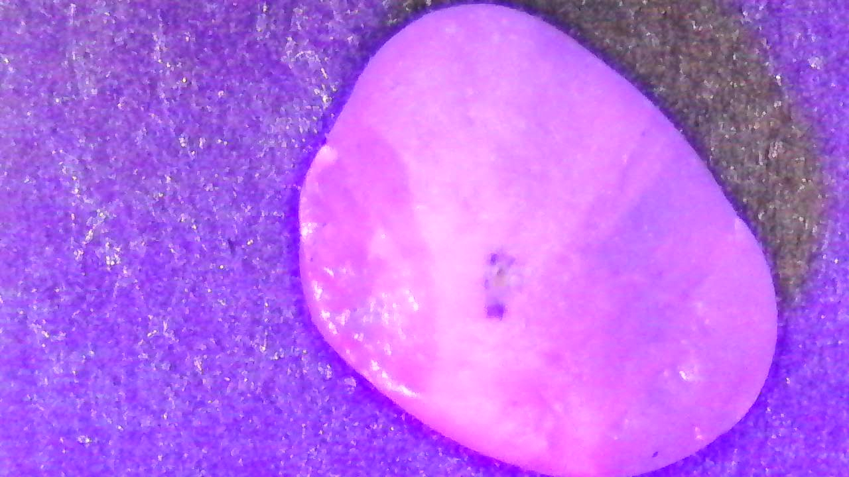
**Lichtverhältnisse:** LED Mikroskoplicht, teils kombiniert mit UV 395 nm
**Größe des Objekts:** Schätzung: 0.3–1.0 cm³
Wahrscheinliche Hauptbestandteile: | z. B. Calcit, Quarz (geschätzt)
Fluoreszenz bei 395 nm: | leichte bis mittlere Reaktion, je nach Bereich
Optische Merkmale: | Teilweise trüb, kleine Einschlüsse, Splitterzonen sichtbar
Empfohlene Tests: | Essigsäure-Test, Kratztest (Mohs), Dichtemessung (Volumen/Wiegen)
Mögliche Nutzung: | Dekoration, evtl. Aquariumkies, Pigmente
Herkunft (geschätzt): | Unklar, wahrscheinlich künstlich eingebracht

Objekt 017 – Bild: 20250727-203725-428.jpg
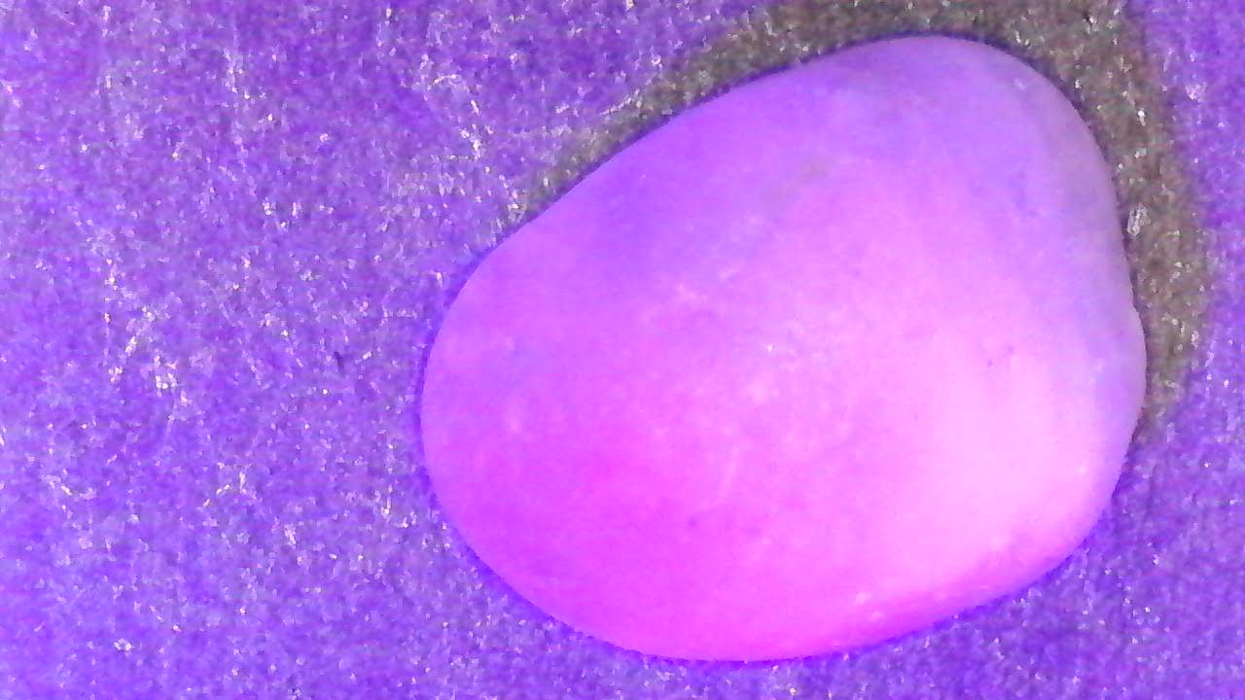
**Lichtverhältnisse:** LED Mikroskoplicht, teils kombiniert mit UV 395 nm
**Größe des Objekts:** Schätzung: 0.3–1.0 cm³
Wahrscheinliche Hauptbestandteile: | z. B. Calcit, Quarz (geschätzt)
Fluoreszenz bei 395 nm: | leichte bis mittlere Reaktion, je nach Bereich
Optische Merkmale: | Teilweise trüb, kleine Einschlüsse, Splitterzonen sichtbar
Empfohlene Tests: | Essigsäure-Test, Kratztest (Mohs), Dichtemessung (Volumen/Wiegen)
Mögliche Nutzung: | Dekoration, evtl. Aquariumkies, Pigmente
Herkunft (geschätzt): | Unklar, wahrscheinlich künstlich eingebracht

Objekt 018 – Bild: 20250727-203726-837.jpg
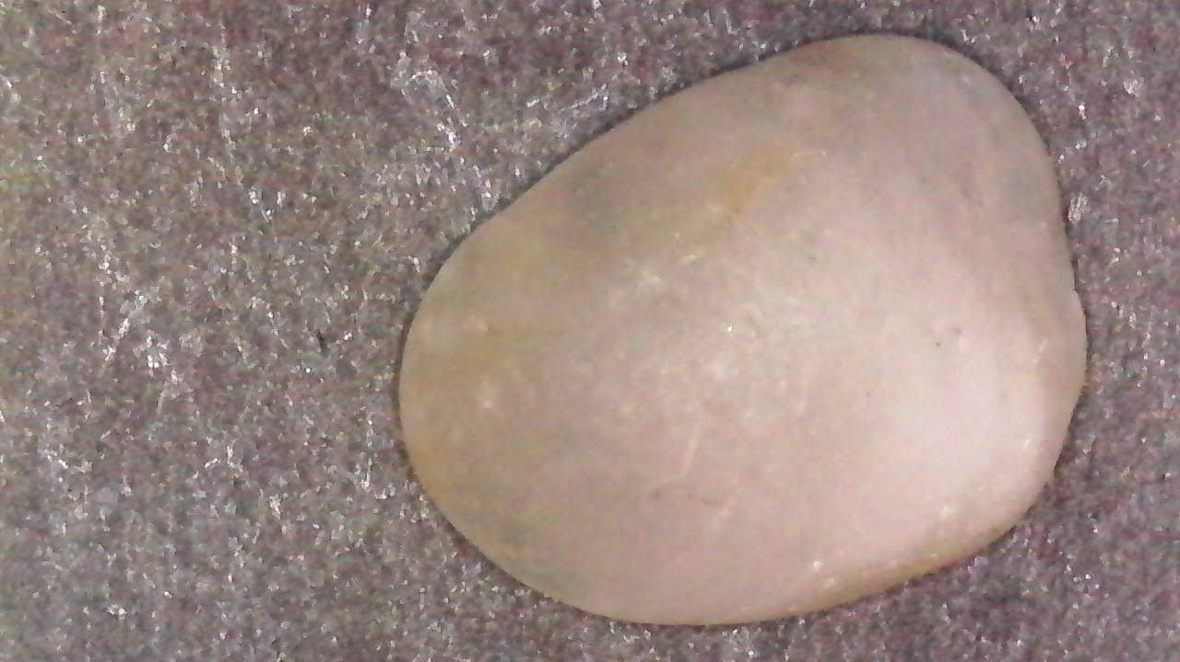
**Lichtverhältnisse:** LED Mikroskoplicht, teils kombiniert mit UV 395 nm
**Größe des Objekts:** Schätzung: 0.3–1.0 cm³
Wahrscheinliche Hauptbestandteile: | z. B. Calcit, Quarz (geschätzt)
Fluoreszenz bei 395 nm: | leichte bis mittlere Reaktion, je nach Bereich
Optische Merkmale: | Teilweise trüb, kleine Einschlüsse, Splitterzonen sichtbar
Empfohlene Tests: | Essigsäure-Test, Kratztest (Mohs), Dichtemessung (Volumen/Wiegen)
Mögliche Nutzung: | Dekoration, evtl. Aquariumkies, Pigmente
Herkunft (geschätzt): | Unklar, wahrscheinlich künstlich eingebracht

Objekt 019 – Bild: 20250727-203800-457.jpg
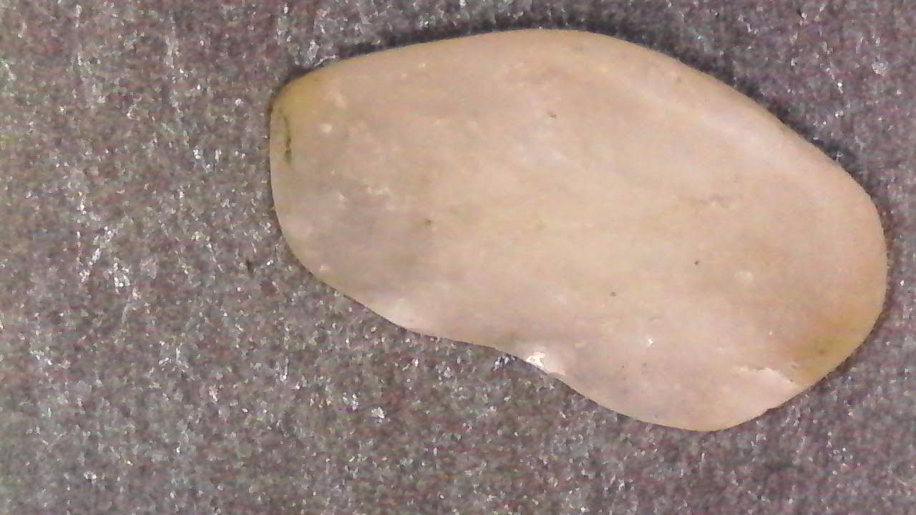
**Lichtverhältnisse:** LED Mikroskoplicht, teils kombiniert mit UV 395 nm
**Größe des Objekts:** Schätzung: 0.3–1.0 cm³
Wahrscheinliche Hauptbestandteile: | z. B. Calcit, Quarz (geschätzt)
Fluoreszenz bei 395 nm: | leichte bis mittlere Reaktion, je nach Bereich
Optische Merkmale: | Teilweise trüb, kleine Einschlüsse, Splitterzonen sichtbar
Empfohlene Tests: | Essigsäure-Test, Kratztest (Mohs), Dichtemessung (Volumen/Wiegen)
Mögliche Nutzung: | Dekoration, evtl. Aquariumkies, Pigmente
Herkunft (geschätzt): | Unklar, wahrscheinlich künstlich eingebracht

Objekt 020 – Bild: 20250727-203806-873.jpg
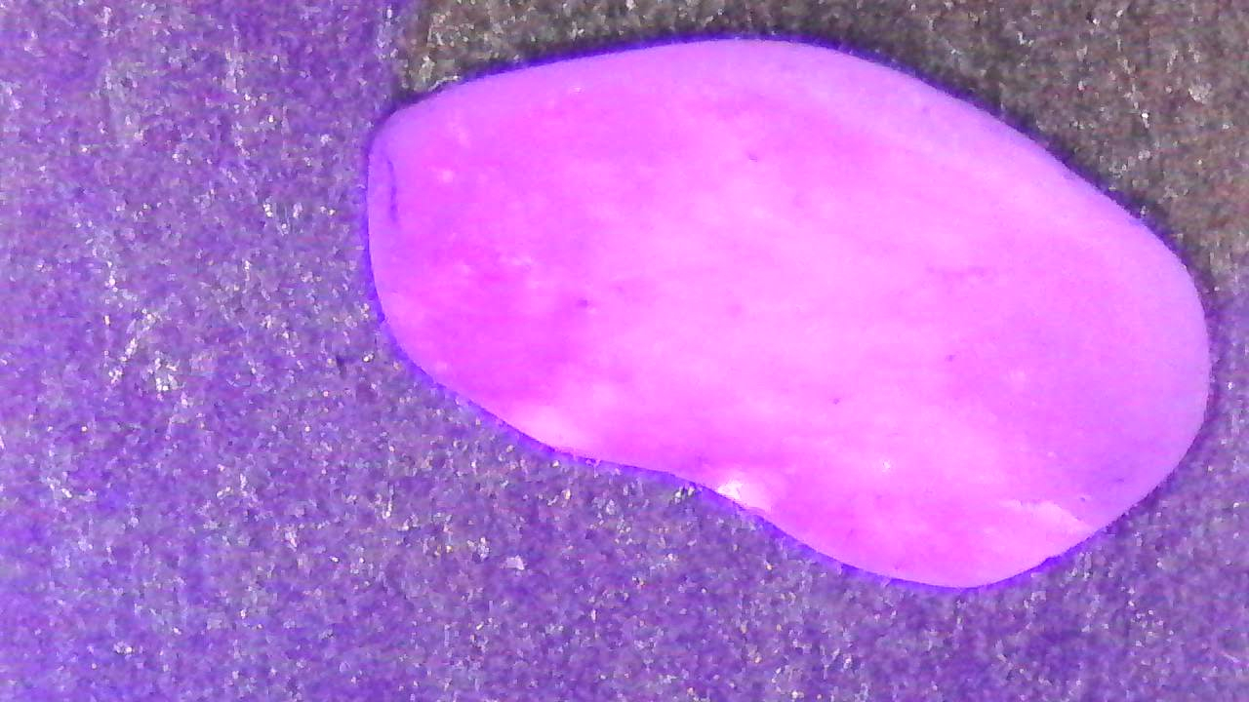
**Lichtverhältnisse:** LED Mikroskoplicht, teils kombiniert mit UV 395 nm
**Größe des Objekts:** Schätzung: 0.3–1.0 cm³
Wahrscheinliche Hauptbestandteile: | z. B. Calcit, Quarz (geschätzt)
Fluoreszenz bei 395 nm: | leichte bis mittlere Reaktion, je nach Bereich
Optische Merkmale: | Teilweise trüb, kleine Einschlüsse, Splitterzonen sichtbar
Empfohlene Tests: | Essigsäure-Test, Kratztest (Mohs), Dichtemessung (Volumen/Wiegen)
Mögliche Nutzung: | Dekoration, evtl. Aquariumkies, Pigmente
Herkunft (geschätzt): | Unklar, wahrscheinlich künstlich eingebracht

